# RELATÓRIO DE PROGRESSO DO PROJETO - LAR DE IDOSOS

| Detalhes do Documento |  |
| --- | --- |
| **Projeto:** | Ferramenta de Gestão e Apoio ao Lar de Idosos |
| **Módulo Testado:** | Painel Inicial (Home) - ADMIN |
| **Testador Responsável:** | **Davi Sales Albuquerque Vila Nova** |
| **Data do Relatório:** | **09/10/2025** |
| **Versão Testada:** | **Sprint 3** |
| **Status do Módulo:** | **SUCESSO (Com Falha Crítica na Navegação)** |

## 1. OBJETIVO DO TESTE E VISÃO GERAL DA INTERFACE

O objetivo principal do teste foi garantir que todos os elementos visuais da tela **Painel Inicial (Home)** sejam exibidos corretamente conforme o protótipo (Teste de Interface) e verificar a funcionalidade básica dos componentes de dados e navegação (Teste de Funcionalidade).

A imagem abaixo ilustra a interface que foi testada, confirmando que **todos os elementos estão sendo exibidos corretamente** conforme planejado, e que o **estilo (style) está coerente**.

### Imagem da Interface Testada: Painel Inicial

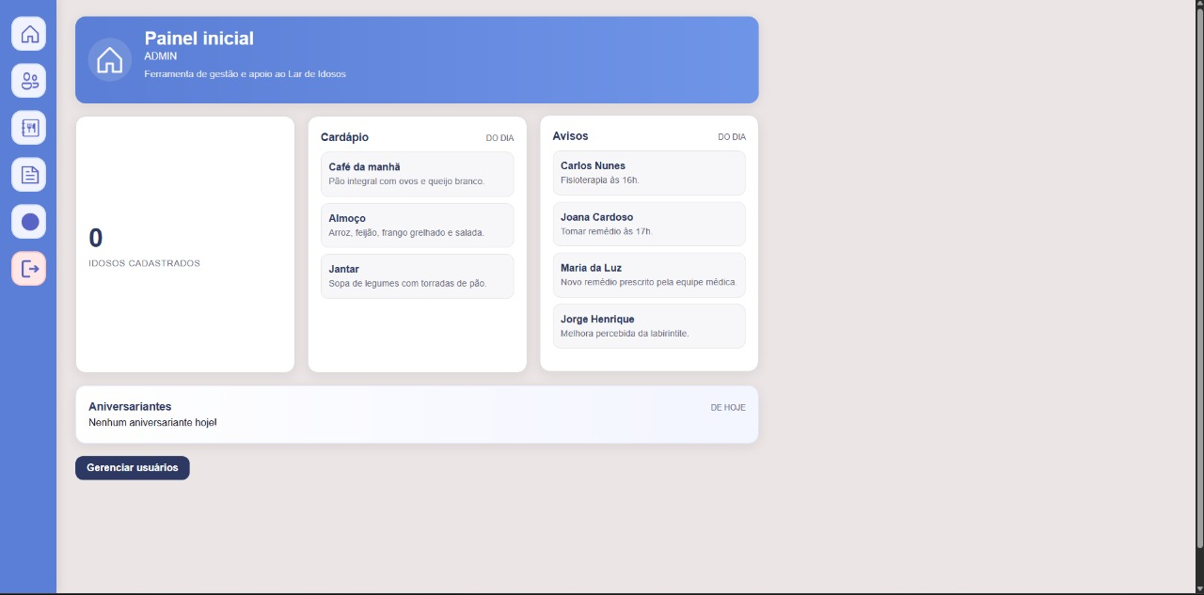

## 2. CASOS DE TESTE E VALIDAÇÃO DE DADOS DINÂMICOS

A tabela a seguir resume os testes focados na interface e na exibição de dados dinâmicos.

| ID | Funcionalidade/Elemento Testado | Resultado Esperado | Resultado Obtido | Status |
| --- | --- | --- | --- | --- |
| **CT-001** | Exibição de todos os elementos da tela | Todos os painéis e a barra lateral devem ser exibidos sem falhas visuais. | Todos os elementos são exibidos corretamente. | **SUCESSO** |
| **CT-002** | Contagem de **ID-Cadastrados** | Deve exibir o número total de idosos cadastrados. | A contagem exibiu o número correto (validado com cadastro de um idoso). | **SUCESSO** |
| **CT-003** | Listagem de **Aniversariantes** | Deve exibir o nome do idoso que faz aniversário na data atual. | O nome é exibido corretamente quando um idoso está comemorando aniversário. | **SUCESSO** |
| **CT-005** | Estilo e Coerência Visual (Style) | O estilo da tela deve estar alinhado com o planejado no protótipo. | Todo o *style* está conforme o planejado e foi feito com esmero. | **SUCESSO** |

### Prova de Validação do Aniversariante

O teste de **Aniversariantes** (CT-003) foi validado com sucesso. Foi cadastrado um paciente com a data de nascimento correspondente à data de hoje (09/10/2025) e o sistema exibiu corretamente a informação.

A imagem a seguir mostra o registro no banco de dados usado para a validação, com a paciente **Maria do Carmo Aniversariante** cadastrada com data_nascimento **1950-10-09**.

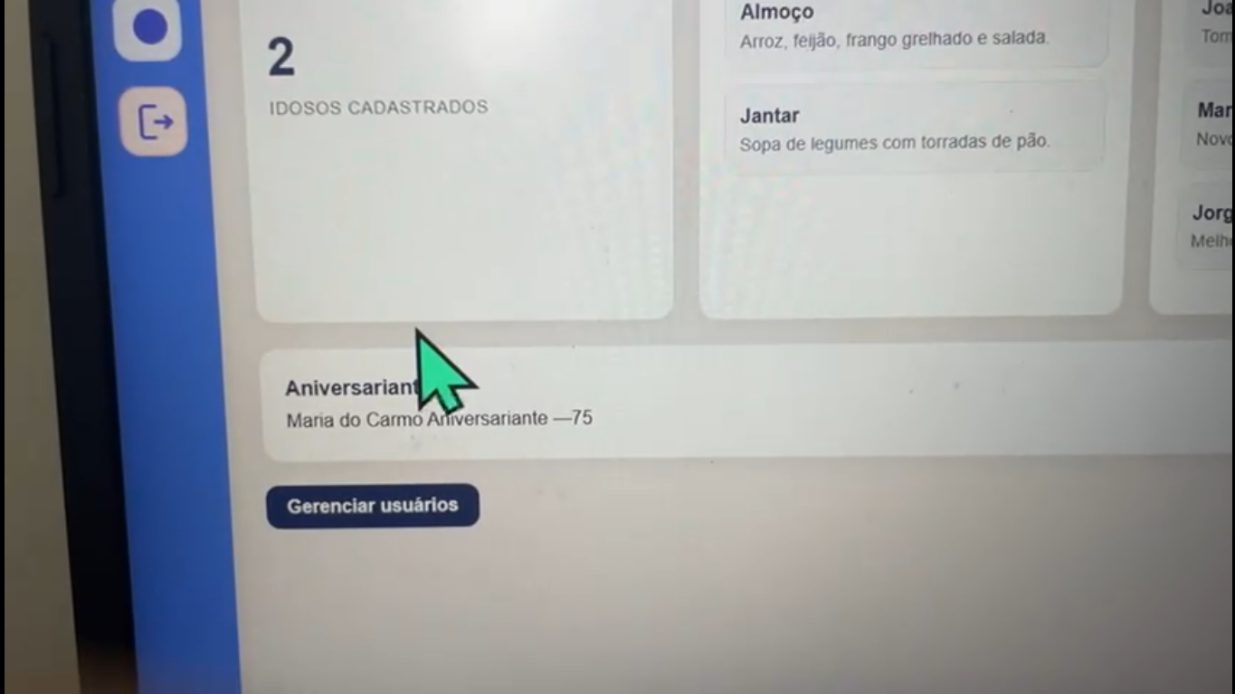

## 3. FALHA CRÍTICA DE FUNCIONALIDADE E BUGS

Não foi encontrado nenhum **bug visual** na tela. No entanto, foi detectada uma **falha crítica** que impede a navegação no sistema.

| ID do Defeito | Classificação | Descrição | Status Atual |
| --- | --- | --- | --- |
| **BUG-001** | **CRÍTICA** | **Redirecionamento Incorreto dos Botões de Navegação.** O teste **CT-004** falhou: **Todos os botões da barra lateral** e o botão **"Gerenciar usuários"** não estão funcionais. Todos os cliques redirecionam o usuário para a tela de **Login** em vez de para a rota correta da tela de destino. | Aberto |

## 4. CONCLUSÃO E PRÓXIMOS PASSOS

A tela **Painel Inicial** está **visual e logicamente correta** no que diz respeito à exibição de dados (contador de idosos e aniversariantes).

No entanto, a **falha crítica na navegação (BUG-001)** impede o acesso a qualquer outra parte do sistema.

**Recomendações Imediatas:**

1. **Priorizar** a correção do **BUG-001** para que todos os *handlers* dos botões de navegação sejam corrigidos para as rotas corretas.
2. Após a correção, realizar um novo ciclo de testes *smoke test* para validar exclusivamente a funcionalidade de clique dos botões.
3. O estilo e o design (**Style**) foram implementados conforme o planejado, demonstrando um trabalho de alta qualidade nessa área.